"Жемқорлық –құқық бұзушылықтың картасы" атты дөңгелек үстел өткізілді...
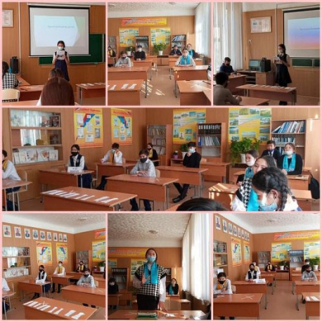

2021 жылдың 8 желтоқсан күні «Жемқорлық –құқық бұзушылықтың картасы» атты дөңгелек үстел өтті. Аталған іс-шараға 9 сынып оқушылары қатысып осы тақырып бойынша өз ойларын ортаға салды. Дөңгелек үстелдің мақсаты: оқушылардың құқықтық сауаттылығын арттыру, шыншыл да әділетті және парасатты тұлғаны қалыптастыру. Дөңгелек үстел 2 бөлімнен тұрды. 1 бөлімде «Жемқорлық – ғасыр дерті» бейнеролигі көрсетіліп, сюжет бойынша пікірлерін ортаға салса, 2 бөлімде «Сыбайлас жемқорлық туралы не білесіз?» тәрізді сұрақтар қойылып, оқушылармен жауаптар талқыланды.

Круглый стол "Коррупция – карта правонарушений"

8 декабря 2021 года проведен круглый стол «Коррупция – карта правонарушений». В данном мероприятии приняли участие учащиеся 9 классов, которые поделились своими мнениями по данной теме. Цель круглого стола: Повышение правовой грамотности учащихся, формирование честной, справедливой и мудрой личности. Круглый стол состоял из 2-х частей. В 1 части показан видеоролик «Коррупция - болезнь века», по сюжету которого учащиеся делились своими мнениями, во 2 части - учащиеся отвечали на вопрос «что вы знаете о коррупции?».

